LAB CSS

- Mở file dulich.html
- Đặt tên cho table chứa chữ Danh làm các thắng cảnh là danhlam
- Tuần tự tạo các style sau :
#danhlam { width: 500px; border: 5px solid #C60; }
#danhlam caption {
color: #9F9; text-transform: capitalize; font-size: 18px;
background-color: #C60; padding-top: 5px; padding-bottom: 5px;}
#danhlam a {
color: #036; text-decoration: none; padding-left: 25px;
background-image: url(forward1.gif); background-repeat: no-repeat; }
#danhlam td { border-bottom: dotted 1px #C60;}
- Tạo class sau:
#danhlam .vien {
border-left: dotted 1px #C60;
border-right: dotted 1px #C60; }
Xong thì set class cho các td ở cột giữa

Kết quả như sau:
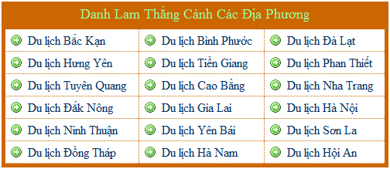

- Chèn div có tên là weblink bao quanh các chữ từ chữ Website du lịch đến chữ quan tâm đến du lịch việt nam
- Tuần tự tạo các style sau:
#weblink { width: 658px; border: 1px solid #039;}
#weblink h3 {
background-color: #990; margin: 0px;
padding-top: 5px; padding-bottom: 5px;}
#weblink a { color: #903; text-decoration: none; }
#weblink p { color: #036; text-align: justify; margin-left: 50px; }

Kết quả như sau:
